Gårdejer Jacob Østergaard Jørgen-
Østergårdevej 2
9240 Nibe

19-12-2019
MP LandMiljø
Miljø- og Energiforvaltningen
Stigsborg Brygge 5
9400 Nørresundby
9931 2050
www.aalborg.dk
Sagsnr.:
2019-090630
Dok.nr.:
2019-090630-12
Init.: BP
EAN nr.: 5798003752150
Åbningstider:
Mandag - onsdag
09.00 - 15.00
Torsdag
09.00 - 17.00
Fredag
09.00 - 14.00
Har du fået dette brev digitalt kan du svare ved at bruge ”besvar”-knappen i Digital Post/eBoks. Du kan altid kontakte Aalborg Kommune sikkert på aalborg.dk eller via Digital Post på borger.dk.
Har du brug for hjælp til Digital Post kan du ringe til Den Digitale Hotline på 7020 0000
Afgørelse om ikke-godkendelsespligt ved ændring af dyretype på Østergårdevej 2, 9240 Nibe
Aalborg Kommune har behandlet din anmeldelse om ændring af dyretype på ovenstående adresse.

Aalborg Kommune har vurderet, at ændringen ikke kræver miljøgodkendelse eller tilladelse efter husdyrbruglovens regler herom, og Aalborg Kommune træffer hermed afgørelse om, at ændringen er ikke-godkendelsespligtig.

Afgørelsen er truffet med hjemmel i husdyrgodkendelsesbekendtgørelsens § 20, stk. 4 og det er kommunens vurdering, at den planlagte ændring overholder betingelserne i bekendtgørelsens § 15.
Husdyrloven har bl.a. til formål at værne om natur og miljø, så samfundsudviklingen kan ske på et bæredygtigt grundlag i respekt for menneskers livsvilkår og for bevarelse af dyre- og plantelivet.
Husdyrbruget arbejder allerede med bæredygtighed. På sidste miljøtilsyn snakkede vi bl.a. om, at
- Der er LED belysning flere steder i staldene
- Energiforbruget vil falde væsentligt, når malkning stopper
- Dyrene afgræsser overdrev og eng, og dermed undgås at arealerne vokser til i krat.
Aalborg Kommune opfordrer dig til at bruge bæredygtige materialer og til at have fokus på en bæredygtig produktion. Udover at minimere vand- og elforbruget er det en god ide også at have fokus på de råvarer, der indgår i produktionen eller i egne produkter. Der kan fx bruges genanvendelige materialer, være fokus på levetiden for produktet, eller på adskillelse af produktet, så de enkelte dele nemmere kan genbruges. Herudover opfordres du til at have fokus på at minimere emballagen, minimere forbruget af kemikalier og reducere transporten.

Beskrivelse af projektet
Dyreholdet ændres fra malkekvægsbesætning til en ammekobesætning, og ændringen sker i eksisterende stalde. I den østlige længe og den østlige del af den nordlige længe er der dybstrøelsesbokse hvor dyrene skal gå. Det er ikke meningen, at bindestalden skal benyttes til dyr længere. I stalden mod vest har der tidligere været opstaldet dyr i spaltegulvsbokse og på dybstrøelse. Spaltegulvsboksene skal ændres til dybstrøelse. Se også kortbilag.
Det anmeldte skift i dyretype ses i skemaet:
 | Nuværende produktion |  | Anmeldt produktion
Dyretype, staldsystem | Antal dyr | Antal DE | Antal dyr | Antal DE
Årskøer, st.race, bindestald | 58 | 77,33
Ammekøer > 600 kg, årsdyr, dybstrøelse |  |  | 25 | 17.9
Kvier, 0-6 mdr., årsdyr, dybstrøelse | 15 | 4,05 | 10 | 2,7
Kvier, 6-27 mdr, årsdyr, spaltegulv ændres til dybstrøelse | 47 | 23,5 | 20 | 10
Tyrekalve, 40-220 kg, prod., dybstrøelse | 33 | 3,88 | 15 | 1,8
Ungtyre, 220-600 kg, prod., dybstrøelse |  |  | 15 | 6,5
 |  | 108,76 |  | 38,8

Vurdering
Ved skiftet fra malkekvægsbesætning til en ammekobesætning bliver antal DE reduceret væsentligt.
Ændringen fra spaltegulvbokse til dybstrøelse reducerer ammoniakfordampningen fra 0,91 kg N/m² til 0,67 kg N/m² gulv jf. bekendtgørelsens bilag 3 og der sker ikke nogen forøgelse i lugtbidraget.
Da antal dyreenheder reduceres væsentligt, er det naturligt, at både støv, støj, lugt, transportgener mm. bliver reduceret. Ammekobesætningen vil være på græs om sommeren, hvor der ellers kunne være risiko for fluegener.

Selv om der med ændringen af dyreholdet sker en ændring af spaltegulvbokse til dybstrøelse, har Aalborg Kommune vurderet, at ændringen ikke medfører forøget forurening eller forøget ammoniakfordampning.
Aalborg Kommune har derfor vurderet, at det anmeldte skift af dyretype opfylder betingelserne i husdyrgodkendelsesbekendtgørelsens § 15, og dermed ikke kræver godkendelse eller tilladelse efter §§ 16 a og 16 b i husdyrbrugloven.

Høring
Høring af naboerne er undladt, da dyreholdet reduceres væsentligt og sker i eksisterende stalde, og kommunen vurderer derfor, at det anmeldte er af underordnet betydning for naboerne.
Du har selv haft mulighed for at udtale dig, og du har ikke haft nogle bemærkninger til sagen.

Klagevejledning
Afgørelsen kan påklages til Miljø- og Fødevareklagenævnet af ansøgerne og enhver, der har individuel væsentlig interesse i sagens udfald, en række foreninger samt organisationer jf. husdyrlovens §§ 84 - 87.

Klagefristen er 4 uger fra den dag afgørelsen er offentliggjort. Offentliggørelsen sker på Miljøstyrelsens hjemmeside for Digital MiljøAdministration: https://dma.mst.dk/. Klagefristen udløber den 16. januar 2020.

Eventuel klage skal indgives via Klageportalen på www.nmkn.dk, som du finder et link til på forsiden af www.nmkn.dk. Klageportalen ligger på www.borger.dk og www.virk.dk. Du logger på www.borger.dk eller www.virk.dk ligesom du plejer, med Nem-ID eller NEMID medarbejder. Klagen sendes gennem klageportalen til den myndighed, der har truffet afgørelsen.

En klage er indgivet, når den er tilgængelig for myndigheden i klageportalen. Når du klager, skal du betale et gebyr. Du betaler gebyret med betalingskort i klageportalen. Gebyret er i 2016-niveau på 900 kr. for privatpersoner og 1.800 kr. for virksomheder og organisationer.

Miljø- og Fødevareklagenævnet skal som udgangspunkt afvise en klage, der kommer uden om Klageportalen, hvis der ikke er særlige grunde til det. Hvis du ønsker at blive fritaget for at bruge Klageportalen, skal du sende en begrundet anmodning til den myndighed, der har truffet afgørelse i sagen. Myndigheden videresender herefter anmodningen til Miljø- og Fødevareklagenævnet, som træffer afgørelse om, hvorvidt din anmodning kan imødekommes.

En eventuel klage har ikke opsættende virkning med mindre Miljø- og Fødevareklagenævnet bestemmer andet. Udnyttelsen af godkendelsen sker dog på ansøgerens eget ansvar (for egen regning og risiko) og indebærer ingen begrænsninger i klagemyndighedens ret til at ændre eller ophæve godkendelsen.

Du vil efter klagefristens udløb blive underrettet om, hvorvidt der er modtaget klage over denne afgørelse.

Eventuelt søgsmål (domstolsprøvelse) skal være anlagt inden 6 måneder efter, at afgørelsen er offentliggjort, jf. husdyrlovens § 90.

Udnyttelsesfrister
Afgørelsen bortfalder, hvis den ikke er udnyttet inden 6 år efter, at afgørelsen er meddelt. Hvis en del af afgørelsen ikke er udnyttet, bortfalder afgørelsen for denne del.

Hvis du har spørgsmål, er du velkommen til at kontakte mig.
Venlig hilsen
Birte Pedersen
Agronom
9931 2159

Kopi af afgørelsen er sendt til:
Konsulent Carsten Aarup, Agri Nord – via mail

Kortbilag Østergårdevej 2, 9240 Nibe
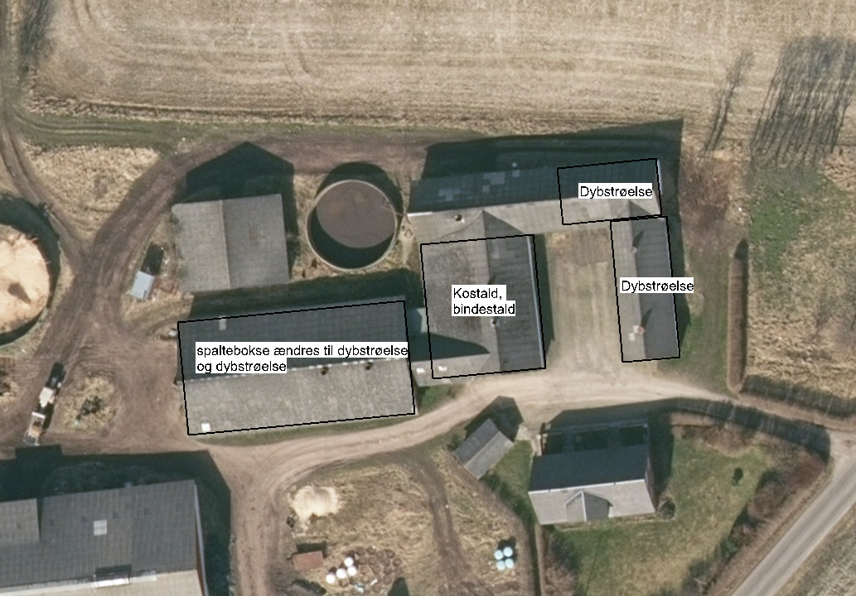

Bekendtgørelse af lov om husdyrbrug og anvendelse af gødning m.v., nr. 718 af 08-07-2019
Bekendtgørelse om godkendelse og tilladelse m.v. af husdyrbrug, nr. 718 af 08-07-2019

